Personal Resume

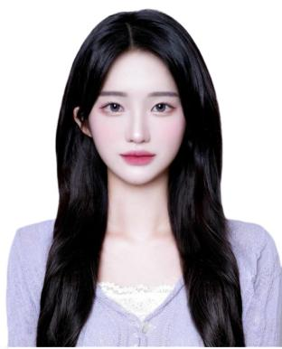

教育背景

20xx.09-20xx.07
广州大学 本科 视觉传达设计

工作经验

简历模板资源网cepp
20xx.09-20xx.07
广州大萌电子商务有限公司 插画师
1、根据客户需求完成页面排版中需要的插画内容；
2、为卡通视频制作确定人物角色和主题风格；
3、负责部分页面的各种交互界面、图标、按钮等相关元素的设计与制作；
4、负责软件界面的美术设计、创意工作和制作工作。

— 应聘职位：插画师 —

个人信息

20xx.09-20xx.07
中山大森广告策划有限公司 包装设计
1、根据客户的产品品牌定位，完成产品包装的内外整体设计风格，以及产品包装辅料设计。
2、完成标准包装平面文件，包装工艺文件以及产品包装3D效果图。
3、负责对设计作品的制作品质监控，对展示效果，包装效果，工艺效果等后期制作跟进协调。
年龄：26岁
籍贯：广州
工作：3年
电话：13012345678
邮箱：12345@163.com

自我评价
技能特长
美术功底扎实，专业知识全面，能熟练把握各种类型的插画要点，善于各种商业插画。
热爱绘画事业，能够承受较大的工作压力和工作强度，乐于与他人合作，注重集本荣誉感觉，喜欢团队活动。
上进心强、自信、自律；对新事物始终抱有充沛的好奇心和热情，愿意尝试新事物，接受新的挑战。

Photoshop

Illustrator

手绘

Lightroom

作品链接
InDesign

https://www.docer.com/works?userid=736527923

